**1、PhantomJS是什么？**

PhantomJS是一个无界面的、可脚本编程的WebKit浏览器引擎，其快速，原生支持各种Web标准： DOM 处理, CSS 选择器, JSON, Canvas, 和 SVG。

* PhantomJS是一个基于webkit内核、无界面的浏览器，即它就是一个浏览器，只是其内的点击、翻页等人为相关操作需要程序设计实现；
* PhantomJS提供Javascript API接口，可以通过编写JS程序直接与webkit内核交互；
* PhantomJS的应用：无需浏览器的 Web 测试、网页截屏、页面访问自动化、网络监测。

[phantomjs 官网](http://phantomjs.org/download.html)  
[PhantomJS Github地址](https://github.com/ariya/phantomjs/)

**2、下载与安装**

* 下载：官方下载地址：http://phantomjs.org/download.html（目前官方支持三种操作系统，包括Windows\Mac OS\Linux这三大主流的环境，根据自己的运行环境选择要下载的包进行下载，我的运行环境是Windows7）；
* 下载完成后解压，单独放在一个文件夹里，如：C:\wamp3.0.4\www\phantomjs-2.1.1-windows；
* 为方便使用，需设置环境变量，由于解压后phantomjs.exe可执行文件在之前文件夹的 bin 目录下，所以将C:\wamp3.0.4\www\phantomjs-2.1.1-windows\bin添加到环境变量中：

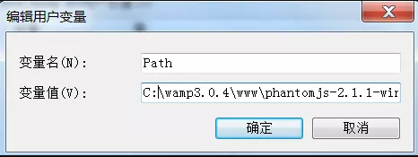

设置环境变量.png

* win+R，输入cmd打开控制台，输入phantomjs -v,若输出了版本号，则证明安装成功了。

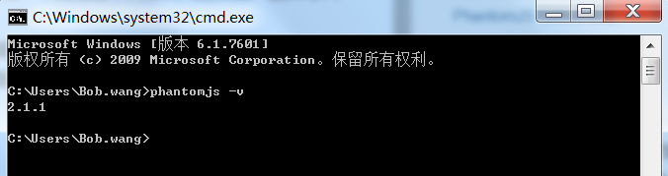

测试phantomjs是否安装成功.png

**3、运行脚本**

安装的时候解压的文件夹中的example目录下有很多官方的例子，那么我们该如何运行这些例子呢，看了官方的文档，直接命令行工具中输入phantomjs hello.js,但却报错：Can't open 'helloworld.js',接着又踩了另一个坑,输入了phantomjs example/hello.js,依旧报错

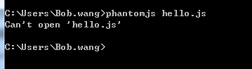

报错.png

**那么正确的运行方法是什么呢？原来文件需要绝对路径**

**正确运行的两种办法**

* 1.绝对路径（即phantomjs + 文件的绝对路径）

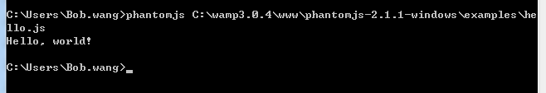

绝对路径.png

* 1. 在文件所在路径下打开cmd，然后执行phantomjs hello.js

https://upload-images.jianshu.io/upload_images/2982021-53f4f48439e4d0f1.png?imageMogr2/auto-orient/

在文件所在路径下打开cmd.png

快速在文件所在目录打开cmd：**在文件所在目录的空白处，按住Shift键->右击->选择‘在此处打开命令窗口’**

作者：虹猫1992  
链接：https://www.jianshu.com/p/80e984ef94d3  
來源：简书  
简书著作权归作者所有，任何形式的转载都请联系作者获得授权并注明出处。